**Schulversuchspraktikum**

Ansgar Misch

Sommersemester 2016

Klassenstufen 7 & 8

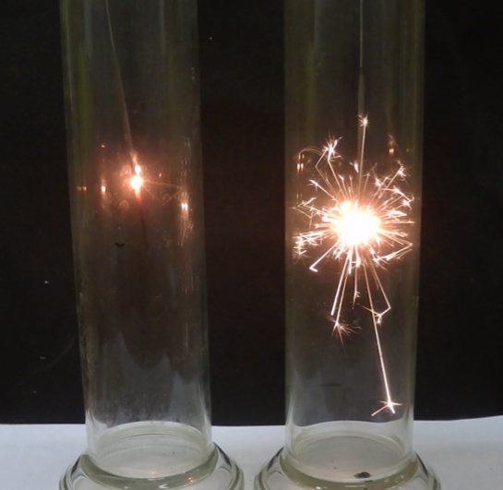

**Stickstoff**

**Auf einen Blick:**

In diesem Protokoll zum Thema „Stickstoff“ wird in zwei Lehrerversuchen zum einen die Darstellung von Stickstoff und Wasserstoff durch Elektrolyse und zum anderen die Einwirkung von flüssigem Stickstoff auf verschiedene Stoffe vorgestellt. Des Weiteren sind in dem Protokoll zwei Schülerversuche enthalten, die in der Jahrgangsstufe 7/8 als Nachweisreaktionen für Stickstoff bzw. Nitrat angesehen werden können.

Inhalt

1. Beschreibung des Themas und zugehörige Lernziele 3

2. Relevanz des Themas für SuS der Jahrgangsstufen 7/8 und didaktische Reduktion 4

3. Lehrerversuche 4

3.1 V1 – Darstellung von Stickstoff und Wasserstoff durch Elektrolyse 4

3.2 V2 – Flüssiger Stickstoff verändert die Eigenschaften von Stoffen 7

4. Schülerversuche 10

4.1 V 3 – Stickstoff unterhält nicht die Verbrennung 10

4.2 V4 – Nitratnachweis durch Ringprobe 12

Bestandteile der Luft 14

5. Didaktischer Kommentar zum Schülerarbeitsblatt 15

5.1 Erwartungshorizont (Kerncurriculum) 15

5.2 Erwartungshorizont (Inhaltlich) 16

# Beschreibung des Themas und zugehörige Lernziele

Stickstoff ist der Hauptbestandteil der Luft und nimmt genauso, wie die anderen Bestandteile, vor allem Sauerstoff, Wasserstoff und Kohlenstoffdioxid, eine wichtige Rolle ein, wenn es um das Verständnis von Stoffen, Stoffeigenschaften und Teilchen geht. Bei der Durchführung einer Unterrichtseinheit zum Thema Stickstoff werden daher sowohl das Basiskonzept „Stoff-Teilchen“ als auch das Basiskonzept „Struktur-Eigenschaft“ besonders berücksichtigt. Die SuS sollen demnach anhand von stoffspezifischen Eigenschaften den Stickstoff von anderen Stoffen unterscheiden können (Schmelz- und Siedetemperatur) und seine Nachweisreaktionen kennenlernen. Bei der Betrachtung der einzelnen Bestandteile der Luft und ihrer prozentualen Zusammensetzung wird auch die Vernetzung des Faches Chemie mit anderen Fachbereichen verdeutlicht, da beispielsweise bei der Berechnung der Zusammensetzung von Luft auch mathematische Kenntnisse angewendet werden.

Im Verlauf der Unterrichtseinheit kann den SuS in einem einführenden Versuch zur Zusammensetzung der Luft (Verflüssigung von Luft) vermittelt werden, dass diese aus verschiedenen Gasen mit unterschiedlichen Siedepunkten zusammengesetzt ist. Eine weitere wichtige Erkenntnis, kann bei der Untersuchung der Einwirkung von Stickstoff auf beispielsweise eine Kerzenflamme gewonnen werden. Stickstoff fördert die Verbrennung nicht, was als Lernziel auch durch das Kerncurriculum gefordert wird. Demnach kann ein einfacher Versuch, der diese nicht-brandfördernde Eigenschaft demonstriert auch als Nachweis für Stickstoff angesehen werden. Bei diesem wird an einem Verbrennungslöffel eine Kerze in ein mit Stickstoff gefülltes Gefäß gebracht, was zum Erlöschen der Kerze führt.

Die Behandlung weiterer Nachweise von Stickstoff, beispielsweise in organischen Molekülen, Nitraten oder Dünger, verdeutlicht den SuS, dass Stickstoff eines der häufigeren Elemente ist, das besonders in der organischen Chemie eine zentrale Rolle einnimmt. Doch nicht nur für die organische Chemie und insbesondere für die Agrarchemie (Dünger) ist Stickstoff von zentraler Bedeutung, auch in der industriellen Chemie übernimmt dieses Element eine wichtige Rolle. So kann unter diesem Gesichtspunkt die Darstellung von Stickstoff und Wasserstoff durch Elektrolyse von NH3/NH4Cl-Lösungen betrachtet werden. Sie kann in ihrer Umkehr aber auch zu einer phänomenologischen Betrachtung und kritischen Diskussion des Haber-Bosch-Verfahrens führen, da vor allem in den Industrienationen ein Großteil der verbrauchten Energie in diesen Verfahren aufgewendet wird.

# Relevanz des Themas für SuS der Jahrgangsstufen 7/8 und didaktische Reduktion

Stickstoff ist für uns allgegenwärtig, da es der Hauptbestandteil der Luft ist. Dennoch scheint dieses Element im täglichen Leben nicht von so zentraler Bedeutung, wie beispielsweise das Element Sauerstoff, zu sein. Die SuS sollen in dieser Einheit einen umfassenden Überblick über Vorkommen, Eigenschaften, Verwendung und Bedeutung des Stickstoffs für das tägliche Leben erfahren. Dies führt im weiteren Verlauf auch zu einer kritischen Betrachtung wichtiger Verfahren in der chemischen Industrie, die vor allem in den Industrienationen von sehr großer wirtschaftlicher Bedeutung sind.

Erkenntnisse über Vorkommen und Stoffeigenschaften des Stickstoffs können oftmals direkt anhand von experimentellen Untersuchungen erarbeitet werden, die auch in der Klasse als Schülerversuche durchgeführt werden können. Arbeiten mit flüssigem Stickstoff sollen von den SuS nicht durchgeführt werden, diese eignen sich jedoch als Lehrerdemonstrationsexperimente.

Für eine kritische Betrachtung industrieller Verfahren zur Gewinnung von Stickstoff (Elektrolyse) oder zur Darstellung wichtiger Chemikalien auf Basis von Stickstoff, muss jedoch eine höhere Abstraktionsebene gewählt werden. Hier sollten vorrangig phänomenologisch die Einsatzgebiete des Stickstoffs aufgegriffen werden, um anschließend eine kritische Diskussion und Bewertung durchführen zu können.

# Lehrerversuche

## V1 – Darstellung von Stickstoff und Wasserstoff durch Elektrolyse

In diesem Versuch werden durch Elektrolyse einer ammoniakalischen Ammoniumchlorid-Lösung in einer Hoffmannschen Zersetzungsapparatur Stickstoff und Wasserstoff dargestellt. Der zugrundeliegende Prozess kann dabei in Form von Wortgleichungen thematisiert und besprochen werden. Es sollten bei diesem Versuch aber vornehmlich die grundsätzliche Darstellbarkeit von Stickstoff (und Wasserstoff) sowie deren Nachweise im Vordergrund der Betrachtung stehen und weniger der tatsächlich ablaufende Prozess der Elektrolyse. In Jahrgangsstufe 8 werden nach Kerncurriculum noch keine Redoxreaktionen thematisiert, weshalb die Einführung der Elektrolyse in dieser Jahrgangsstufe nur phänomenologisch erfolgen sollte.

|  |  |  |  |  |  |  |  |  |
| --- | --- | --- | --- | --- | --- | --- | --- | --- |
| **Gefahrenstoffe** | | | | | | | | |
| Ammoniaklösung (w = 10%) | | | H: 290, 314, 335, 400 | | | P: 260, 273, 280, 301+330+331, 303+361+353, 305+351+338 | | |
| Ammoniumchloridlösung | | | H: 302, 319 | | | P: 305+351+338 | | |
| Stickstoff | | | H: 280 | | | P: 403 | | |
| Wasserstoff | | | H: 220, 280 | | | P: 210, 337, 381, 403 | | |
|  |  | Brennbar |  | Gasflasche |  |  |  | Beschreibung: Umweltgefahr |

Materialien: 2 Kabel, 2 Krokodilklemmen, Hofmannsche Zersetzungsapparatur, 2 Platin- oder Graphitelektroden, 1 x 250 mL-Becherglas, Trichter, 2 Streifen Parafilm, Trafo für Gleichstrombetrieb, 2 Reagenzgläser, Glimmspan

Chemikalien: Wässrige Ammoniaklösung (w = 10 %), gesättigte Ammoniumchloridlösung

Durchführung: Die gesättigte Ammoniumchloridlösung und die 10%ige Ammoniaklösung werden im Volumenverhältnis 10:1 im 250 mL-Becherglas zu einer Elektrolyselösung vereinigt. Vor dem Befüllen der Apparatur sollten die verwendeten Elektroden abgedichtet werden. Dazu können die Stopfen, in denen die Elektroden befestigt sind, mit Parafilm umwickelt werden. Die erstellte Elektrolyselösung wird mit unter Verwendung eines Trichters in die Zersetzungsapparatur gegeben. Man beachte dabei, dass ein Lufteinschluss in der Apparatur möglichst vermieden wird, indem die Apparatur beim Befüllen schräg gehalten wird. Die Hähne sollten zudem beim Befüllen geöffnet bleiben. Anschließend wird vorsichtig gegen die Apparatur geklopft, sodass sich möglicherweise gebildete Bläschen von der Gefäßwand lösen.

Nach Befüllen der Apparatur wird zunächst bei geöffneten Hähnen für eine Zeitspanne von etwa 20 Minuten mit einer Spannung von etwa 10 V elektrolysiert. Nach dieser Vorlaufzeit werden die Hähne geschlossen und so lange elektrolysiert bis sich an der Anode etwa 10 mL Gas gebildet haben.

Anschließend wird jeweils ein Reagenzglas über jeden Hahn der Zersetzungsrohre gestülpt. Die entstandenen Gase werden in die Reagenzgläser geleitet. Die Probe auf der Seite der Kathode wird vor eine Feuerzeugflamme gehalten. In die Probe auf der Seite der Anode wird ein Brennspan gehalten.

Beobachtung: Elektrolyse: Sobald die Elektrolyse gestartet wird, ist an den Elektroden in beiden Zersetzungsrohren eine heftige Bläschenbildung zu beobachten.

Proben: Auf der Seite der Kathode ist das kurze Aufleuchten einer Stichflamme sowie ein Ploppgeräusch zu beobachten.

Der Brennspan, der in das Reagenzglas mit der Probe des Gases von der Seite der Anode gehalten wird, erlischt augenblicklich.

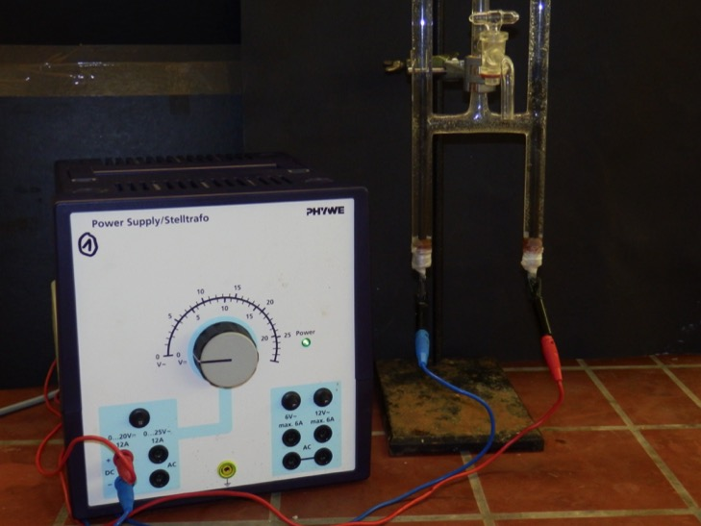

**Abbildung 1:** Aufbau der Hofmannschen Zersetzungsapparatur zur Elektrolyse.

Deutung: An den Elektroden entstehen Gase. Es entsteht allerdings wesentlich mehr Gas an der Kathode als an der Anode (Wasserstoff: Stickstoff verhalten sich 3:1). Die Proben der entstandenen Gase zeigen, dass es sich um Wasserstoff und Stickstoff handelt. Beim Entzünden mit der offenen Flamme gibt es einen kurzen scharfen Knall (Plopp).

latex-image-5

Das an der Anode entstandene Gas ist nicht entzündbar und erstickt den ins Glas gehaltenen Brennspan.

An der Anode (elektrischer Pluspol) entsteht Stickstoff durch Oxidation des Ammoniaks (Ostwald-Reaktion) und an der Kathode (elektrischer Minuspol) durch Reduktion Wasserstoff.

Ostwald-Reaktion:

latex-image-12

Reduktion:

latex-image-15

Literatur: [1] Herbert W. Roesky, Ganzlichter chemischer Experimentierkunst, WILEY-VCH, 2006, S. 53-54.

Entsorgung: Die Entsorgung der Elektrolyselösung erfolgt nach Neutralisation im Säure-Base-Abfall.

Anhand der Elektrolyse von ammoniakalischer Ammoniumchloridlösung kann im Unterricht eine technische Möglichkeiten zur Darstellung von Stickstoff gezeigt werden. Den SuS kann allerdings auch bewusstgemacht werden, dass Stickstoff nicht nur Bestandteil der Luft ist und in vielen Verbindungen vorkommt.

Experimentell sollte bei der Durchführung beachtet werden, dass eine ausreichende Menge an Produkt erst nach einer gewissen Vorlaufzeit (ca. 15 Minuten) erhalten wird und deutlich mehr Wasserstoff als Stickstoff entsteht. Außerdem sollte beachtet werden, dass die Vorlaufzeit benötigt wird, um möglichst das Bilden eines Knallgasgemisches mit Restsauerstoff im Bereich der Kathode zu vermeiden. Zur Beschleunigung des Versuchs kann die Spannung auf etwa 20 V hochgeregelt werden.

**Erforderliche Parameter fehlen oder sind falsch.**

## V2 – Flüssiger Stickstoff verändert die Eigenschaften von Stoffen

In diesem Versuch wird der strukturverändernde Einfluss von flüssigem Stickstoff auf verschiedene Stoffe untersucht. Anhand dieses Versuches sollen die SuS einerseits eine wichtige Eigenschaft kennenlernen, den Siedepunkt von Stickstoff, andererseits sollen die SuS den Einfluss von flüssigem Stickstoff auf die Beschaffenheit von Materialien beobachten. Dieser Versuch kann auch als Wunderexperiment zur Motivationssteigerung zu Beginn der Einheit verwendet werden.

|  |  |  |  |  |  |  |  |  |
| --- | --- | --- | --- | --- | --- | --- | --- | --- |
| **Gefahrenstoffe** | | | | | | | | |
| Stickstoff | | |  | | | P: 403  Gute Belüftung beachten! | | |
| **Beschreibung: Beschreibung: C:\Users\Annika\Desktop\SVP\Piktogramme\Grau\Ätzend.png** |  |  |  | Beschreibung: Beschreibung: C:\Users\Annika\Desktop\SVP\Piktogramme\Gasflasche.png |  |  | Beschreibung: Beschreibung: C:\Users\Annika\Desktop\SVP\Piktogramme\Grau\Reizend.png |  |

Material: Dewargefäß, Draht, Stück eines Apfels, Nelke, Gummischlauch, Luftballon, Hammer, Tiegelzange, Schutzhandschuhe aus Leder

Chemikalien: flüssiger Stickstoff

Durchführung: In ein mit flüssigem Stickstoff gefülltes Dewargefäß werden nacheinander ein Apfelstück, eine Nelke und ein Gummischlauch gehalten.   
Das Stück Apfel wird mithilfe einer Drahtschlinge in das Dewargefäß gehalten. Nach einiger Zeit im Stickstoffbad wird das Apfelstück mit einem Hammer bearbeitet. Ein Gummischlauch wird mithilfe der Tiegelzange in den Dewar mit flüssigem Stickstoff gehalten. Nach kurzer Verweildauer im Stickstoffbad bearbeitet man den Schlauch ebenfalls mit dem Hammer. Die Nelke wird am Stiel in den flüssigen Stickstoff getaucht. Nach kurzer Zeit wird sie wieder herausgezogen und auf den Labortisch aufgeschlagen. Der Luftballon wird mit der Tiegelzange ganz in den flüssigen Stickstoff getaucht und nach 10 – 20 Sekunden wieder herausgezogen.

Beobachtung: Die Materialien werden hart und spröde. Wird mit dem Hammer auf das Apfelstück geschlagen, zerspringt dieses in Apfelscherben. Der Gummischlauch lässt sich ebenfalls zu Gummischerben zerschlagen. Von der aus dem Stickstoffbad gezogenen Nelke wird beim Aufschlagen auf die Tischplatte ein Teil der Blüte abgeschlagen, der in Scherben zerspringt. Der Luftballon verliert beim Eintauchen in Stickstoff seine ursprüngliche Form und zieht sich zusammen. Beim Auftauen nimmt er seine ursprüngliche Form wieder an.

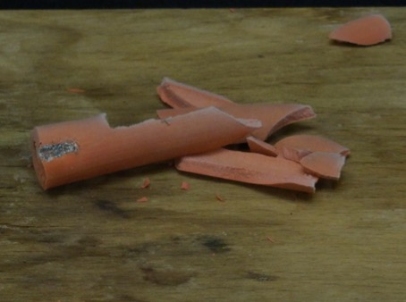

**Abbildung 2:** Ein Stück eines Gummischlauches wird nach dem Eintauchen in flüssigen Stickstoff zu Scherben zerschlagen.

Deutung: Flüssiger Stickstoff hat eine sehr niedrige Temperatur. Der Siedepunkt von Stickstoff liegt bei -196 °C. Bei dieser Temperatur gefriert das im Apfel bzw. der Nelke enthaltene Wasser sehr rasch und führt zum Verhärten der unter Raumtemperatur elastischen Struktur. Gummi wird bei niedrigen Temperaturen spröde und verliert seine Elastizität. Der mit Luft gefüllte Luftballon zieht sich zusammen, da die Luft in seinem Inneren durch die Einwirkung des Stickstoffs verflüssigt wird, wobei sie eine Volumenabnahme erfährt. Beim Erwärmen siedet die Luft wieder und der Ballon nimmt sein Ausgangsvolumen wieder ein, d.h. er gewinnt seine ursprüngliche Form zurück.

Entsorgung: Die zerstörten Gegenstände können im Hausmüll entsorgt werden.

Literatur: [2] H. W. Roesky, Chemische Kabinettstücke - Spektakuläre Experimente und geistreiche Zitate, Weinheim, 1994, S. 209-212.

In diesem Versuch wird für die SuS eindrucksvoll dargestellt, wie flüssiger Stickstoff die Elastizität von Feststoffen beeinflusst. Dieser Versuch kann als Wunderexperiment zu Beginn einer Unterrichtsreihe eingesetzt werden. Im Anschluss sollten dann weitere Eigenschaften des Elements Stickstoff untersucht werden, wie beispielsweise die Brennbarkeit.

# Schülerversuche

## V 3 – Stickstoff unterhält nicht die Verbrennung

Mit diesem Schülerversuch soll gezeigt werden, dass Stickstoff die Verbrennung nicht unterhält. Dies ist eine wichtige Stoffeigenschaft, die sich bereits aus dem deutschen Namen des Elements ableiten lässt. Stickstoff erstickt eine Flamme. Daher kann das Erlöschen einer in eine Stickstoffatmosphäre gehaltenen Kerzenflamme als Nachweis für Stickstoff angesehen werden.

|  |  |  |  |  |  |  |  |  |
| --- | --- | --- | --- | --- | --- | --- | --- | --- |
| **Gefahrenstoffe** | | | | | | | | |
| Stickstoff | | | H: 280 | | | P: 403 | | |
|  |  |  |  | Beschreibung: Beschreibung: Gasflasche.png |  |  |  |  |

Materialien: 2 Standzylinder mit Deckplatte, Verbrennungslöffel, Feuerzeug

Chemikalien: Stickstoff aus der Gasflasche, Kerze

Durchführung: Zwei Standzylinder werden nebeneinander aufgestellt. In einen der Standzylinder wird etwa eine Minute lang Stickstoff aus der Gasflasche eingefüllt. Unmittelbar danach wird er mit der Deckplatte abgedeckt. Der zweite Standzylinder enthält Luft und dient als Referenzprobe. Die auf einem Verbrennungslöffel befindliche Kerze wird nun entzündet und nacheinander zuerst in den mit Luft gefüllten und anschließend den mit Stickstoff gefüllten Standzylinder gebracht.

Beobachtung: Wird die Kerze in den mit Luft gefüllten Standzylinder gebracht, passiert nichts. Man kann sie am Löffel bis zum Boden des Standzylinders bewegen. Wird sie nun in den mit Stickstoff gefüllten Standzylinder gebracht, erlischt sie umgehend.

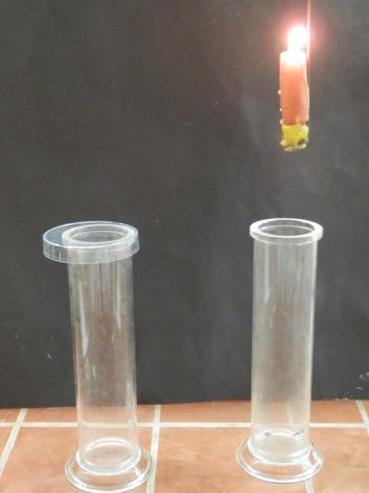

**Abbildung 3:** Eine Kerze wird nacheinander in einen mit Stickstoff (links) und   
einen mit Luft gefüllten Standzylinder (rechts) gehalten.

Deutung: Stickstoff unterhält die Verbrennung nicht. Das Erlöschen einer Kerze/eines Glimmspans ist der Nachweis für die Anwesenheit einer nahezu reinen Stickstoffatmosphäre.

Entsorgung: -

Eine wichtige Eigenschaft von Stickstoff ist, dass dieser die Verbrennung nicht unterhält. Dieser Versuch kann als Nachweis von Stickstoff eingesetzt werden. Er bietet sich aufgrund seiner einfachen Durchführbarkeit aber auch als Ergänzungs- und Bestätigungselement an, das vielfältig, beispielsweise im Anschluss an eine Elektrolyse (V1) durchgeführt werden kann.

Eine Alternative zu diesem Versuch stellt das Abbrennen von Wunderkerzen in Luft und vergleichsweise einer Stickstoffatmosphäre dar. Im Unterricht könnten an diesen Versuch anschließend weitere Eigenschaften des Stickstoffs vorgestellt werden, beispielsweise der Einfluss von flüssigem Stickstoff auf Feststoffe.

## V4 – Nitratnachweis durch Ringprobe

In diesem Versuch soll ein Nachweis für Nitrate vorgestellt werden, den die SuS selbst durchführen können. Dieser Versuch bietet sich auch zur Durchführung mit Haushaltschemikalien an (Düngemittel). Dadurch wird ein stärkerer Bezug zur Lebenswelt der Schüler hergestellt, der zusätzlich motivierend wirkt.

|  |  |  |  |  |  |  |  |  |
| --- | --- | --- | --- | --- | --- | --- | --- | --- |
| **Gefahrenstoffe** | | | | | | | | |
| konz. Schwefelsäure | | | H: 314, 290 | | | P: 280, 301+330+331, 305+351+338, 309+310 | | |
| verd. Schwefelsäure (2,5 M) | | | H: 314, 290 | | | P: 280, 301+330+331, 305+351+338, 309+310 | | |
| Calciumnitrat-Tetrahydrat | | | H: 272, 219 | | | P: 210, 221, 305+351+338 | | |
| Eisen(II)-sulfat-Heptahydrat-Lösung | | | H: 302, 319, 315 | | | P: 302+352, 305+351+338 | | |
|  |  |  |  |  |  |  |  |  |

Materialien: Reagenzgläser, Reagenzglasständer, 3 x 50 mL-Bechergläser, Glaspipetten, Pipettenhütchen

Chemikalien: gesättigte Eisen(II)-sulfat-Lösung, verd. Schwefelsäure, konz. Schwefelsäure, Calciumnitrat-Lösung, destilliertes Wasser

Durchführung: Aus Calciumnitrat-Tetrahydrat wird eine Lösung hergestellt. In einem Reagenzglas werden 2 mL der Probelösungen (Calciumnitratlösung bzw. destilliertes Wasser als Referenzprobe) mit 3 Tropfen einer kalt gesättigten Eisensulfat-Lösung versetzt. Anschließend wird die Probe mit 2,5 M Schwefelsäure angesäuert. Nun wird die entstandene Lösung mit konzentrierter Schwefelsäure unterschichtet, indem das Reagenzglas schräg gehalten wird und die konzentrierte Schwefelsäure mit der Pipette bis zum Grund des Reagenzglases gebracht und dann vorsichtig unter die Lösung pipettiert wird.

Beobachtung: Es lässt sich beobachten, dass sich mit destilliertem Wasser eine Grenzschicht zwischen der wässrigen Lösung und der Schwefelsäure bildet. Bei Calciumnitrat kann ebenfalls die Ausbildung von zwei Schichten beobachtet werden. In der oberen Schicht ist zudem die Bildung eines weißen Niederschlages zu erkennen. Nach wenigen Minuten bildet sich an der Grenze zwischen den Schichten ein Ring aus braunem Niederschlag.

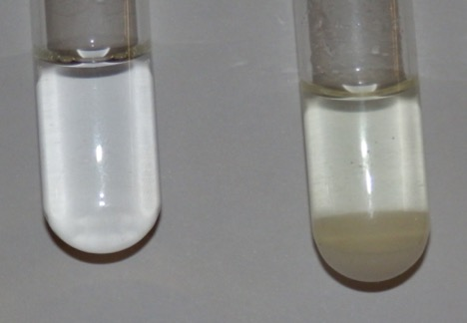

Ring

**Abbildung 4:** Eine positive Ringprobe (links) wird durch das Bilden eines Eisennitrosylkomplexes hervorgerufen. Hierbei wird ein brauner Ring zwischen der Probenlösung (oben) und der konz. Schwefelsäure (unten) gebildet.

Deutung: Die Bildung eines braunen Rings ist auf die Entstehung eines Eisennitrosylkomplexes zurückzuführen. Dies dient als Nachweis für Nitrat.

Nitrat wird mit Eisen(II) zu Stickstoffmonooxid reduziert, das mit überschüssigem Eisen(II) den braunroten Komplex bildet. Die Reduktion von Nitrat erfolgt jedoch nur in stark saurer Lösung. Der Eisennitrosylkomplex bildet sich an der Grenze zwischen der konzentrierten Schwefelsäure und der Probenlösung.

latex-image-13  
latex-image-14

Entsorgung: Die Lösung wird nach Neutralisation in den Säure-Base-Abfall gegeben.

Literatur: G. Jander, E. Blasius, Lehrbuch der analytischen und präparativen anorganischen Chemie, S. Hirzel Verlag Stuttgart, 16. Auflage, 2006, S. 328.

**Erforderliche Parameter fehlen oder sind falsch.**

Der Versuch sollte im Unterricht durchgeführt werden, nachdem Stickstoff als Bestandteil vieler Verbindungen vorgestellt wurde. Daran anschließend bieten sich eventuell auch Nachweise von Stickstoff in organischen Verbindungen an.

Der Nachweis von Nitraten kann durch die Untersuchung von Alltagschemikalien, insbesondere von Düngemittel ergänzt werden. Dieser Versuch kann aus Gründen der Zeitersparnis auch als Lehrerdemonstrationsexperiment durchgeführt werden.

Es ist zu beachten, dass das Unterschichten der Probenlösung sehr vorsichtig erfolgen sollte, da anderenfalls schnell eine Durchmischung der Lösungen stattfindet, die zwar zum Ausfall eines Niederschlags führt, die Bildung eines Ringes jedoch nicht mehr erfolgt.

# Bestandteile der Luft

1. Luft ist ein Gemisch verschiedener Gase. Nenne die Bestandteile der Luft und stelle sie zeichnerisch in einem Kreisdiagramm dar.
2. Ein Klassenraum ist mit Luft gefüllt. Er hat die Maße: 12 m x 5 m x 3,5 m. Berechne die Masse des in dem Klassenraum enthaltenen Stickstoffs.

Für das Volumen von Gasen gilt: V = 22,4 L pro Mol, M(N2) = 28 g/mol.

Standzylinder**3.** Führe den folgenden Versuch in Partnerarbeit durch und protokolliere deine Beobachtung, werte die Beobachtung mit deinem Nachbarn aus und formuliere als Deutung eine Hypothese, die den Sachverhalt erklärt.

Material:2Standzylinder mit Deckel, Wunderkerzen

**Abbildung 1:** Aufbau der Standzylinder

Chemikalien: Stickstoff, Wunderkerze

Durchführung: Zwei Standzylinder werden nebeneinander aufgestellt. In einen der Standzylinder wird etwa eine Minute lang Stickstoff aus der Gasflasche eingefüllt und anschließend mit einem Deckel verschlossen. Der andere Standzylinder bleibt unbehandelt. Nun werden die Wunderkerzen angezündet und zeitgleich in die beiden Standzylinder getaucht.

Beobachtung:

Deutung:

# Didaktischer Kommentar zum Schülerarbeitsblatt

Mithilfe des Arbeitsblattes soll das Wissen der SuS zur Zusammensetzung der Luft und deren Eigenschaften abgefragt und gefestigt werden. Sie sollen außerdem erfahren und berechnen, dass Stickstoff in Luft einen gewissen Massenanteil ausmacht, der rechnerisch erfasst werden kann.

Zur Bearbeitung der Aufgaben auf dem gegebenen Arbeitsblatt sollten die SuS bereits über Kenntnisse von der Zusammensetzung der Luft verfügen. In der zweiten Aufgabe soll die Masse des Stickstoffs berechnet werden, der sich in einem Modellklassenraum befindet. Dies erfordert einerseits mathematische Vorkenntnisse der Berechnung von Volumina, andererseits werden auch erste Grundkenntnisse des stöchiometrischen Rechnens vorausgesetzt. Des Weiteren sollen die SuS möglicherweise aus V3 bereits wissen, dass Stickstoff die Verbrennung nicht unterhält (Nachweis von Stickstoff). Dabei sollen die SuS ein Experiment selbst durchführen, ihre Beobachtungen notieren und das Versuchsergebnis deuten, indem eine Hypothese aufgestellt und diskutiert wird.

## Erwartungshorizont (Kerncurriculum)

Die Aufgaben dieses Arbeitsblattes können in erster Linie dem Basiskonzept „Stoff-Teilchen“ zugeordnet werden. Insbesondere wird der Kompetenzbereiche Kommunikation durch Partnerarbeit gefördert und die experimentellen Fertigkeiten bei der Durchführung des Experiments trainiert.

Aufgabe 1 bezieht sich auf das Basiskonzept „Stoff-Teilchen“, da die SuS hier Luft als Stoffgemisch erkennen und die Anteile den einzelnen Komponenten zuordnen sollen. Da den SuS die Zusammensetzung der Luft bereits aus vorangegangenen Stunden bekannt ist, ist diese Aufgabe dem Anforderungsbereich I zuzuordnen. Sie nennen die einzelnen Bestandteile der Luft und zeichnen ein Kreisdiagramm.

Aufgabe 2 ist dem Anforderungsbereich II zuzuordnen, da hier die Anwendung bereits erworbener Erkenntnisse durch Lösen einer Rechnung vorzunehmen ist. Die SuS wenden mathematische Kenntnisse der Volumenberechnung an. Sie wenden daneben auch ihre Grundkenntnisse des chemischen Rechnens an.

In Aufgabe 3 wird vornehmlich die Erkenntnisgewinnungskompetenz des Basiskonzeptes „Stoff-Teilchen“ gefördert, da hier anhand eines Schülerversuchs eine Beobachtung angestellt und eine Deutung durch das Formulieren einer Hypothese aufgestellt werden soll. Die Aufgabe kann daher dem Anforderungsbereich III zugeordnet werden. Die SuS führen selbst ein Experiment durch, notieren ihre Beobachtungen und formulieren eine Hypothese als Deutung des Versuchs. In Partnerarbeit wird die Deutung anschließend diskutiert.

## Erwartungshorizont (Inhaltlich)

1. Stickstoff – 78%, Sauerstoff – 21%, Edelgase – 1%, Kohlenstoffdioxid, Stickoxide u.a. in geringen Mengen.

Zusammensetzung der Luft

**Abbildung 5:** Kreisdiagramm zur Zusammensetzung der Luft

1. 120 dm x 50 dm x 35 dm = 210000 dm3 = 210000 L

VStickstoff (rein) = 0,78 x 210000 L = 163800 L nStickstoff = 163800 L : 22,4 L/mol   
= 7312,5 mol

Masse an Stickstoff: 7312,5 mol x 28 g/mol = 204750 g = 204,75 kg

Im Klassenraum befinden sich 204,75 kg Stickstoff, wenn er nur mit Luft gefüllt ist.

Beobachtung:

Die Wunderkerze, die in der Stickstoffatmosphäre abgebrannt wird, verbrennt mit einer kleineren Brennflamme.

Deutung:

Stickstoff unterhält nicht die Verbrennung. Daher ist die Flamme, die durch das Abbrennen der Wunderkerze zu sehen ist deutlich kleiner. Da überhaupt eine Flamme zu sehen ist, kann man davon ausgehen, dass beim Öffnen des Deckels bereits Sauerstoff in den Standzylinder eingedrungen ist.